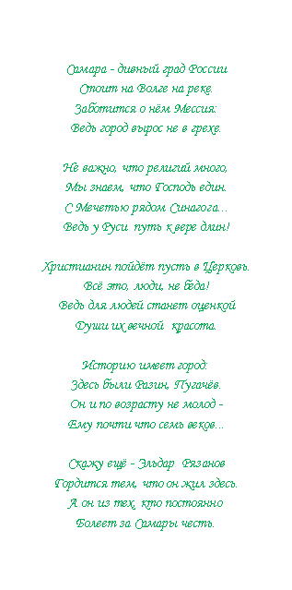
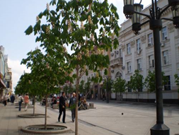
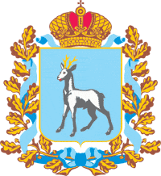

По улицам старой Самары
Первое историческое упоминание о местности, на которой позже возникла Самара, относится к 1357 году, когда Святой Алексий, митрополит Московский и Всея Руси, на пути из Орды посетил «жившего близ устья реки Самары благочестивого пустынника и, взирая на счастливое местоположение окрестностей, предрёк существование большого города». Упоминание поселений возле Самарской Луки, в том числе пристани с «крепостцой со служивыми людьми» у места впадения реки Самары в Волгу в русских летописях приходится на 1361 год, а поселение-пристань Samar впервые отмечено на карте венецианских купцов Пицигано в 1367 году.
Официальная дата основания города — 1586 год, когда после приказа царя Фёдора Иоанновича на берегу Волги, несколько в стороне от разрушенного городка-пристани Samar, под руководством князя Г.О.Засекина стала строиться крепость Самарский городок, которая должна была прикрывать Русь от набегов кочевников и обеспечивать водный путь от Казани до Астрахани
Улочки купеческой Самары,
Вас теснят широкие бульвары.
Тут сплелись и старина и новь,
Неизменна лишь моя любовь
К улочкам купеческой Самары,
Их теснят широкие бульвары.
Улицы старой Самары
Ленинградская 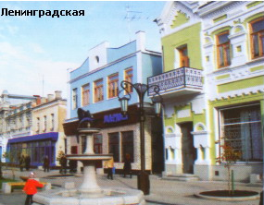
Самая популярная купеческая улица Самары, свой «Арбат». 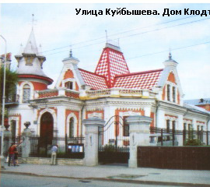
Свернув на улицу Куйбышева, вы обнаружите множество хорошо сохранившихся построек конца XIX – начала XX вв. Она носила гордое имя – «Дворянская». А еще раньше была «Казачьей».
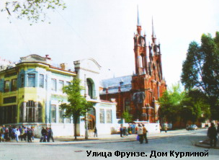
Фрунзе – Саратовская. От женского монастыря, во имя Иверской Иконы Божией Матери, у подножия которого расположен Жигулевский пивзавод, она идет до самой Хлебной площади.

Площади Самары
Самарская площадь и площадь
Славы

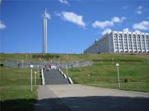
Достопримечательности города:
1. Набережная
2. Драмтеатр (ул. Чапаева, 1)
3. Бункер Сталина (ул. Фрунзе, 167)
4. Дача купца Головкина – «Дом со слонами»
5. Ракета-памятник (пр. Ленина)
6. Жигулевский пивоваренный завод (Волжский пр, 4)
Площадь Куйбышева

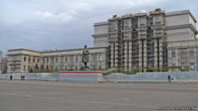
7. Вертолетная площадка

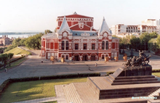
Культовые Сооружения
♦ Кафедральный собор в честь Покрова Божией Матери (ул. Ленинская, 77)
♦ Соборная мечеть (ул. Стара-Загора, 54)
♦ Синагога (ул. Чапаевская, 84)
Музеи
Площадь Чапаева

⇒ Музей-усадьба А.Н. Толстого (ул. Фрунзе, 155)
⇒ Историко-краеведческий музей им. П.В.Алабина (ул. Ленинская, 142

